Эссе о проекте “Билет в будущее”.
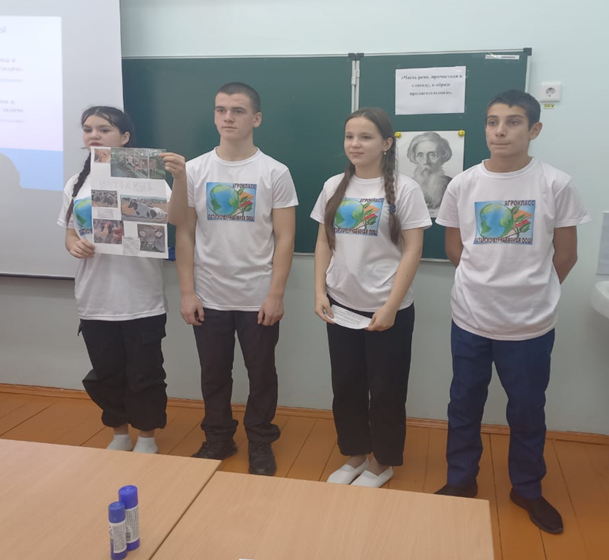

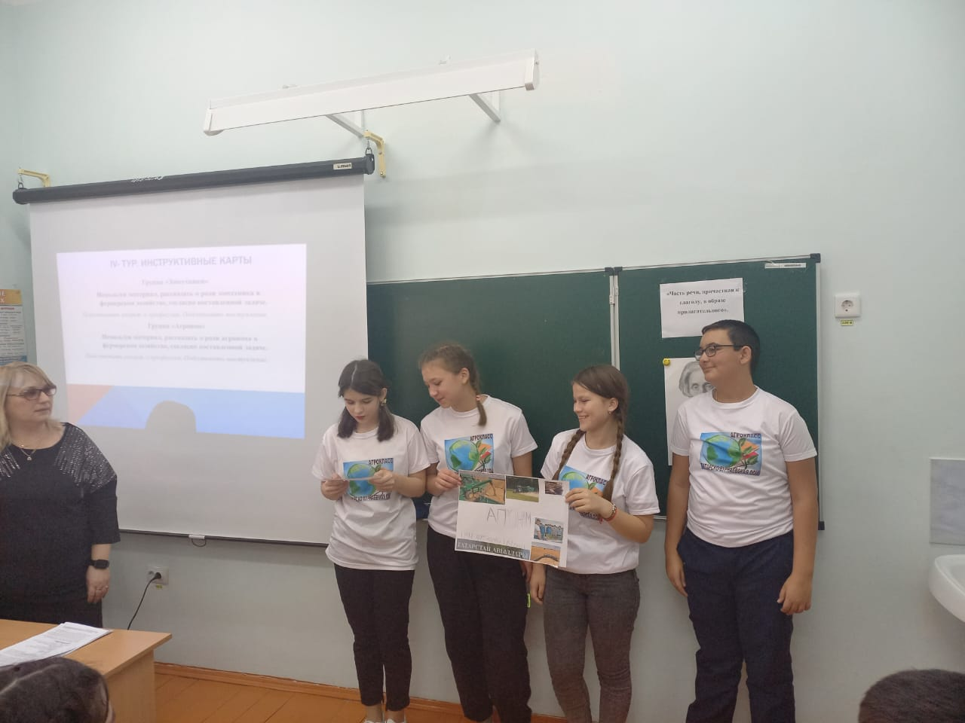

Здравствуйте, дорогие коллеги. Я, Зарипова Гульнур Галимулловна, я являюсь педагогом навигатором проекта « Билет в будущее» с 2023 года , осуществляю проект «Билет в будущее» в МБОУ «Татарско-Бурнаевская ООШ» Алькеевского МР РТ. Хочу с вами поделиться личными впечатлениями о проекте, его влиянии на меня, учеников, школу .
Проблема выбора профессии для современных подростков – одна из самых актуальных. Потому что каждый день появляются новые профессии, о которых не знают не только дети, но и даже учителя. Как помочь ученикам при выборе профессии? Об этом думают не только родители, но и учителя. И в этом помогает команда замечательных специалистов проекта «Билет в будущее», которая дает возможность школьникам лучше узнать о профессиях и быть в курсе современных профессий. Проект «Билет в будущее» стал важным событием в жизни как учеников так и педагогов, открыв новые горизонты и возможности для формирования осознанного выбора профессии. Как учитель , я очень ценю возможность видеть , как молодые люди открывают для себя множество путей, которые могут привести их к карьерному успеху. Участие в проекте дало мне возможность глубже понять интересы и желания моих учеников. Их вдохновение и стремление к самоопределению волнует меня и вызывает гордость за то , что мои ученики стремятся узнать все больше о профессиях . Мы- учителя также проводим работу с родителями: мы объясняем родителям, насколько важно правильно ориентировать детей в нужном профессиональном направлении. Проект «Билет в будущее» ведется второй год и с каждым годом проект развивается и совершенствуется. Материала стало больше, появились готовые уроки по профориентации, была обновлена цифровая платформа проекта где ученики в форме игры знакомятся и изучают правила разных профессий. С помощью тестирования теперь ученики могут оценивать свои сильные стороны и потенциал для развития – в самом начале, и личностные особенности – при повторном тестировании, после знакомства с профессиями, а «конструктор будущего» в личном кабинете педагога позволил проводить занятия по профориентации , опираясь на индивидуальные показатели как отдельных школьников, так и всего класса.
Проект "Билет в будущее" показывает, что наша страна заботится о будущем своих граждан, помогая обучающимся в реализации своего внутреннего потенциала и поиска своего "профессионального Я".
Я, как педагог, искренне надеюсь , что проект продолжит своё развитие , помогая новым поколениям находить свой путь и достигать успеха.

